1834.彩色树
(colortree.cpp/c/pas)
时空限制：1s/256M，测试数据共10组
【问题描述】
有一棵树，包含n个节点，编号1到n，1号节点作为根节点。每个节点有一种颜色，用一个数字表示，均在1到n之间。现在有m个问询，形式如下：请问在以u号节点为根的子树里，c号颜色的节点共有几个?

【输入格式】输入文件colortree.in
输入第一行为正整数n代表节点数量。第二行共n个正整数依次代表每个节点的颜色，均在1到n之间。接着n-1行每行2个正整数u,v代表有一条边连接u和v节点。接着一行为正整数m代表问询数量。然后m行，每行两个正整数u和c，均在1到n之间。

【输出格式】输出文件colortree.out
输出一行共m个整数，由空格隔开。

【输入输出样例1】
colortree.in | colortree.out
4  1 1 2 2  1 2  2 3  2 4  5  4 2  2 2  1 2  1 3  2 1 | 1 2 2 0 1
【输入输出样例1说明】如图所示
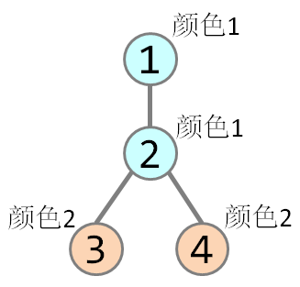

【数据规模与约定】
对于100%数据, n<=200000，m<=200000

1835.彩色树2
(color.cpp/c/pas)
时空限制：1s/256M，测试数据共10组
【问题描述】
有一棵树，包含n个节点，编号1到n，1号节点作为根节点。每个节点有一种颜色，用一个数字表示，均在1到n之间。现在有m个问询，形式如下：请问在以u号节点为根的子树里，共有几种不同颜色的节点?

【输入格式】输入文件color.in
输入第一行为正整数n代表节点数量。接着n-1行每行2个正整数u,v代表有一条边连接u和v节点。接着一行共n个正整数依次代表每个节点的颜色，均在1到n之间。接着一行为正整数m代表问询数量。然后一行m个数字，代表节点编号u，在1到n之间。

【输出格式】输出文件color.out
输出一行共m个整数，由空格隔开。

【输入输出样例1】
color.in | color.out
4  1 2  2 3  2 4  1 1 2 2  4  4 3 2 1 | 1 1 2 2
【输入输出样例1说明】如图所示


【数据规模与约定】
对于100%数据, 1<=m<=n<=200000

1837.彩色树4
(tree.cpp/c/pas)
时空限制：1s/256M，测试数据共10组
【问题描述】
有一棵树，包含n个节点，编号1到n，1号节点作为根节点。每个节点有一种颜色，用一个数字表示。给定一个正整数k，现在有m个问询，形式如下：请问在以u号节点为根的子树里，恰好出现k次的颜色共有几个?

【输入格式】输入文件tree.in
输入第一行为正整数n和k。第二行共n个正整数依次代表每个节点的颜色，均不超过10^9。接着n-1行每行2个正整数u,v代表有一条边连接u和v节点。接着一行为正整数m代表问询数量。接着一行共m个正整数u，由空格隔开，均在1到n之间。

【输出格式】输出文件tree.out
输出一行共m个整数，由空格隔开。

【输入输出样例1】
tree.in | tree.out
4 2  100 100 200 200  1 2  2 3  2 4  4  4 3 2 1 | 0 0 1 2
【输入输出样例1说明】如图所示


【数据规模与约定】
对于100%数据, m<=n<=200000，k<=n

